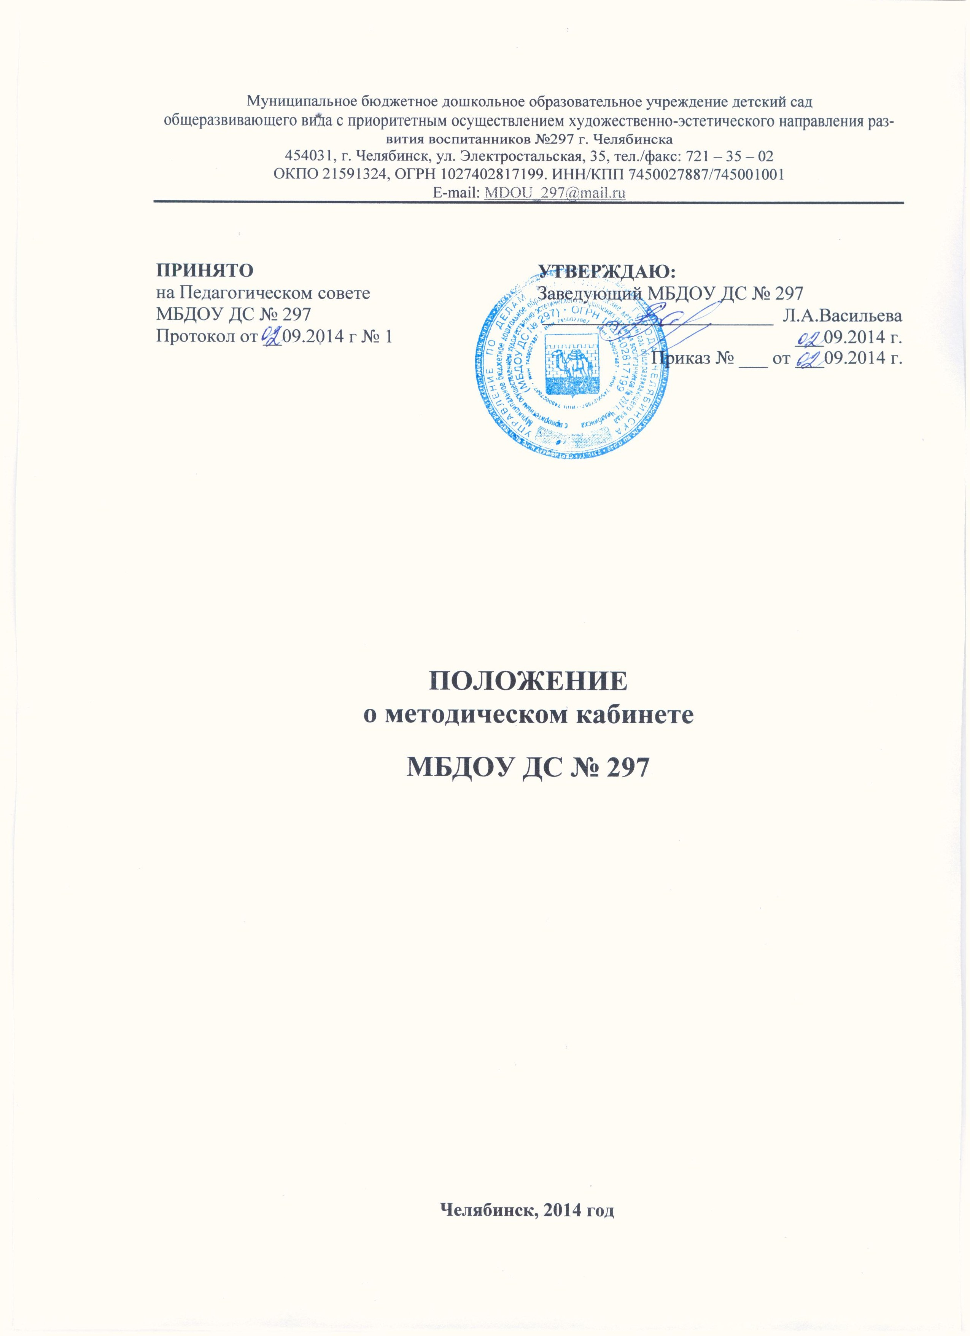
- Общие положения

1.1. Настоящее положение разработано для муниципального дошкольного образовательного учреждения детский сад общеразвивающего вида № 297 (далее - МДОУ) в соответствии с Федеральным Законом «Об образовании в РФ» №273-ФЗ, Порядком организации деятельности по образовательным программам – программам дошкольного образования, Приказа Министерства образования Российской Федерации от 17 октября 2013 г. № 1155 « Об утверждении Федерального государственного образовательного стандарта дошкольного образования, Уставом МДОУ и иными нормативными правовыми актами РФ.
1.2. Методический кабинет ДОУ является центром сбора педагогической информации, местом творческого труда воспитателей. Методический кабинет в дошкольном учреждении – место повышения квалификации сотрудников, а также сплочения коллектива для реализации основных направлений образования в рамках федерального государственного образовательного стандарта дошкольного образования и решения конкретных задач, сформулированных в Уставе, Образовательной программе и годовом плане ДОУ.
1.3. Работа методического кабинета находится в непосредственном подчинении руководителя ДОУ и содержится за счёт средств ДОУ. Методический кабинет имеет помещение, необходимое для нормальной рабочей деятельности, организации выставок, проведения различного рода совещаний, семинаров, консультаций.
1.4. Методическое руководство кабинетом осуществляет старший воспитатель, обязанности которого определяются квалификационными характеристиками по должностям работников дошкольного учреждерния и должностными инструкциями.

- Цели, задачи и функции работы методического кабинета

2.1. Целью работы кабинета является повышение эффективности методической работы, совершенствование профессионализма педагогов.
2.2. Задачи работы методического кабинета:
- адаптация ДОУ к социальному заказу и особенностям развития дошкольников, реализация государственной политики в сфере образования;
- установление и регулирование связи ДОУ с методическим центром на муниципальном уровне;
- оказание методической помощи педагогическим работникам ДОУ в реализации ФГОС ДО, ООП ДО;
- создание банка данных программно-методической, нормативно-правовой, научно-теоретической информации, создание условий для удовлетворения информационных, учебно-методических, организационно-педагогических и образовательных потребностей педагогов дошкольного учреждения
- содействие повышению и совершенствованию педагогического мастерства педагогов, особенно начинающих и с небольшим стажем педагогической работы; изучение, обобщение и распространение передового педагогического опыта, в том числе и на муниципальном уровне и на уровне города, а так же оказание помощи педагогам по применению педагогических технологий, методов, форм и средств воспитания и обучения воспитанников;
- создание временных и (или) постоянных творческих групп из педагогов по вопросам дошкольного образования;
- направление работы педагогического коллектива, организация семинаров, консультаций, педагогических советов и других формы методической работы.
- контроль за соблюдением дошкольных образовательных стандартов при организации и проведении образовательного процесса в ДОУ; совершенствование форм и методов контроля воспитания, развития и обучения воспитанников в соответствии с ФГОС ДО.
- взаимодействие с родителями (законными представителями) воспитанников, социокультурными учреждениями города и школой.
2.3. Методический кабинет организует постоянную методическую работу с педагогами ДОУ, где воспитатель может получить практическую помощь в организации работы с детьми.
Основными функциями методического кабинета являются:
- построение образовательного процесса на основе приоритета общечеловеческих ценностей, жизни и здоровья человека, свободного развития личности; воспитания гражданственности, трудолюбия уважения к правам и свободам человека, любви к окружающей природе, Родине, семье;
- эффективное и оперативное информирование педагогов о новых методиках, технологии, организации и диагностике образовательного процесса;
- организация методической работы;
- повышение квалификации воспитателей;
- изучение, обобщение и распространение педагогического опыта;
- отбор и систематизация информации;
- организация оперативного ознакомления педагогов, родителей, общественности с научно-методической информацией, нормативно-правовыми и другими документами;
- организация своевременного поступления необходимой информации, сообщение о новых поступлениях методической литературы, периодической печати, дидактических пособий и.т.д.
- совершенствование профессионального мастерства и развитие творчества педагогов;
- взаимодействие со структурами методической службы, родителями (законными представителями, воспитанников, социокультурными и образовательными учреждениями муниципального района, города;

3. Организация работы

3.1. Методический кабинет работает под руководством старшего воспитателя, который организует и координирует его работу; а так же осуществляет свою профессиональную деятельность.
3.2. Методический кабинет имеет необходимое помещение, оснащенное компьютером, принтером , соответствующими наглядными пособиями для проведения занятий, организации методических мероприятий, выставок и т.д.
3.3. Методкабинет доступен каждому воспитателю, имеет удобный, гибкий график работы.
3.4. Методический кабинет в соответствии с поставленными задачами осуществляет деятельность по четырём ведущим направлениям:
Нормативно-правовое обеспечение:
- федеральные, региональные нормативно-правовые документы, регламентирующие деятельность ДОУ;
- локальные акты , регламентирующие направления работы ДОУ;
- должностные обязанности.
Продуктивно-конструктивная деятельность:
- выявление, изучение и обобщение на технологическом уровне педагогического опыта;
- выявление затруднений дидактического и методического характера в образовательном процессе и подготовка мероприятий по их устранению;
- аналитико-обобщающая деятельность по организации учета педагогических кадров МДОУ;
- осуществление планово-прогностической деятельности для организации функционирования ДОУ в режиме развития (целевой программы МДОУ);
- адаптирование программ (вариативных, альтернативных), новых педагогических технологий и методик обучения в связи с обновлением содержания дошкольного образования;
- составление методических рекомендаций по использованию наиболее эффективных методов и форм обучения и воспитания, направленных на развитие общения, игровой деятельности, познавательных процессов у детей дошкольного возраста.
Информационно-методическая деятельность:
- формирование банка педагогической, нормативно-правовой и методической информации;
- обеспечение информационных, учебно-методических и образовательных потребностей педагогических работников;
- содействие повышению квалификации педагогических работников;
- обеспечение фондов учебно-методической литературы;
- ведение сайта ДОУ.
Организационно-методическая деятельность:
- участие в подготовке педагогических чтений и семинаров;
- организация процессов аттестации педагогических и руководящих работников ДОУ;
- подготовка и проведение конкурсов профессионального педагогического мастерства педагогических работников. Организация и проведение конкурсов, соревнований для всех участников образовательного процесса: детей, их родителей (законных представителей);
- сбор, обработка и анализ информации о результатах воспитательно–образовательной работы;
- организация постоянно действующих семинаров;
- изучение и анализ состояния и результатов методической работы, определение направлений ее совершенствования;
- прогнозирование, планирование и организация повышения квалификации и профессиональной переподготовки педагогических и руководящих работников образовательных учреждений, оказание им информационно-методической помощи в системе непрерывного образования.
Контрольно-диагностическая деятельность:
- изучение, подбор и разработка материалов по диагностике деятельности педагогов и детей;
- изучение индивидуальных особенностей ребенка в процессе его развития;
- комплексное оценивание педагогической деятельности и изучение потенциальных возможностей работников ДОУ, выявление обобщение и распространение передового педагогического опыта;
- осуществление контроля и анализа состояния воспитательно-образовательного процесса, его качества. Оценка результативности педагогического процесса в ДОУ.

4. Права и обязанности

4.1. Методический кабинет имеет право на:
- самостоятельно выбирать формы, средства и методы обслуживания образовательного и воспитательного процессов в соответствии с целями и задачами, указанными в уставе образовательного учреждения и Положении о методическом кабинете ДОУ;
- вести методическую работу с педагогами;
- определять источники комплектования информационных ресурсов;
- разработку и тиражирование методических рекомендаций, контрольно - диагностических и дидактических материалов;
- на охрану труда в соответствии с действующим законодательством Российской Федерации;
- повышать профессиональную квалификацию, пользоваться методическими, информационными фондами;
- другие права, определенные законодательством Российской Федерации.
4.2. Методический кабинет обязан:
- обеспечить пользователям возможность работы с информационными ресурсами;
- информировать пользователей о видах предоставляемых методическим кабинетом услуг;
- формировать материал в соответствии с образовательными программами образовательного учреждения, интересами, потребностями и запросами всех категорий пользователей;
- совершенствовать методическое обслуживание пользователей;
- обеспечивать сохранность использования носителей информации, их систематизацию, размещение и хранение;
- обеспечивать режим работы в соответствии с потребностями пользователей и работой образовательного учреждения;
- обеспечить качество оказываемых методических услуг;
- осуществлять свою деятельность в соответствии с утвержденным планом работы;
- обеспечивать систематическое повышение уровня профессиональной компетентности своих педагогических кадров;
- регулярно анализировать свою деятельность.

5. Права и обязанности пользователей методического кабинета

5.1. Пользователи методического кабинета имеют право:
- получать полную информацию о предоставляемых кабинетом услугах;
- пользоваться учебно-методическим комплексом методического кабинета;
- получать консультационную помощь;
- получать консультационную помощь при пользовании электронным и иным оборудованием;
- участвовать в мероприятиях, проводимых методическим кабинетом.
5.2. Пользователи методического кабинета обязаны:
- соблюдать Правила пользования фондом методического кабинета;
- возвращать документы, методическую литературу, пособия в методический кабинет в установленные сроки.

6. Взаимосвязи
6.1. Старший воспитатель осуществляет методическую работу во взаимодействии с воспитателями, музыкальным руководителем , руководителем ДОУ.

7. Ответственность

7.1. Методический кабинет несет ответственность за состояние учебно - методической работы с педагогическими и руководящими кадрами в дошкольном учреждении, выполнение основных функций, содержания деятельности и форм работы, определенных настоящим Положением.

8. Финансово-хозяйственная деятельность

8.1. Методический кабинет финансируется, в соответствии с утвержденной сметой расходов ДОУ.
8.2. Заведующий детским садом предоставляет методическому кабинету помещение, необходимое для нормальной деятельности, размещения библиотечного фонда, проведения различного рода совещаний, семинаров, консультаций.
8.3. Для обеспечения эффективной работы методического кабинета предусматривается финансирование, обеспечивающее создание и укрепление материально-технической базы: содержание помещения, современного оборудования, комплектование фонда библиотек педагогической, учебно-методической литературой, подписными изданиями, расходных материалов и др.

9. Делопроизводство

7.1. Документация методического кабинета ведется согласно номенклатуре дел.
7.2. График работы методического кабинета утверждается заведующим ДОУ.
7.3. Настоящее положение действует до принятия нового.

